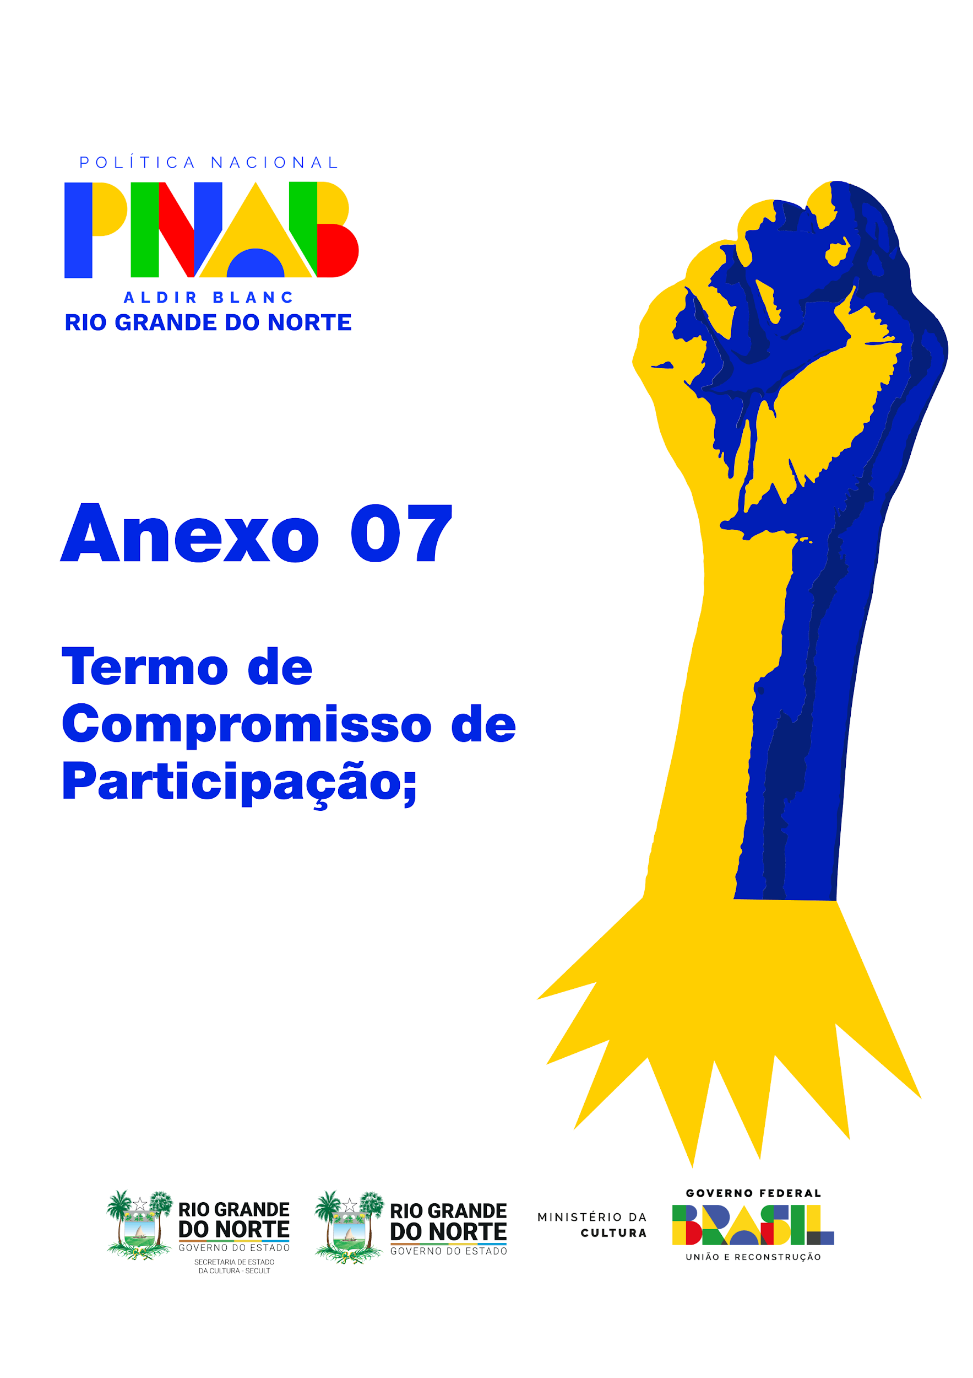

**ANEXO 07 – TERMO DE COMPROMISSO DE PARTICIPAÇÃO**

O documento deverá ser enviado em único arquivo PDF de até 10MB

Eu, [NOME COMPLETO DO AGENTE CULTURAL], sob o RG de n.º [INSERIR N.º DO RG E ÓRGÃO EXPEDIDOR], CPF de n.º [INSERIR N.º DO CPF], residente e domiciliado no endereço [INSERIR ENDEREÇO COMPLETO COM CEP], [MUNICÍPIO], [ESTADO], **DECLARO**,para os devidos fins, que estou ciente e autorizo a minha participação como membro da equipe do projeto cultural [INSERIR NOME DO PROJETO INSCRITO], na função de [INSERIR A FUNÇÃO TÉCNICA OU ARTÍSTICA], proposto por [NOME COMPLETO DO PROPONENTE], sob o CPF/CNPJ de n.º [INSERIR N.º DO CPF OU CNPJ], submetido ao Edital [INSERIR NOME E NÚMERO DO EDITAL].

[LOCAL], [INDICAR DIA/MÊS/ANO].

| Assinatura  Nome: [NOME COMPLETO] |
| --- |